**科研经费报销**

一、报销类别选择 1

二、学生（教师）竞赛经费报销 3

三、横向课题经费报销 5

四、学院D类/E类比赛工作经费报销 6

五、论文版面费报销 7

六、知识产权费用报销 8

七、“1+X”费用报销 9

八、报告会、研讨会、讲座、论坛等活动校外专家劳务费用报销 10

九、竞赛学生奖励经费报销 11

十、附件 12

# 一、报销类别选择

**（一）选择电子学院科研经费报销单**

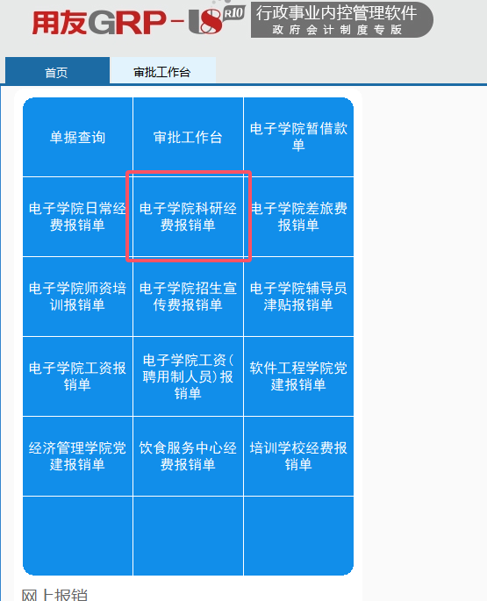（二）**选择新单进行填制**

# 

# **（三）根据报销事由填制报销明细并上传相应附件**

# **（四）线上审核流程**

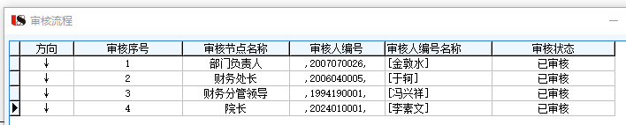【提示】金额超过5000的须经过院长线上审核

# 二、学生（教师）竞赛经费报销

**（一）出差费用**

1.事由：**××比赛出差费用报销**

2.上传附件：包括但不限于（注意上传附件时按以下类别修改附件名称）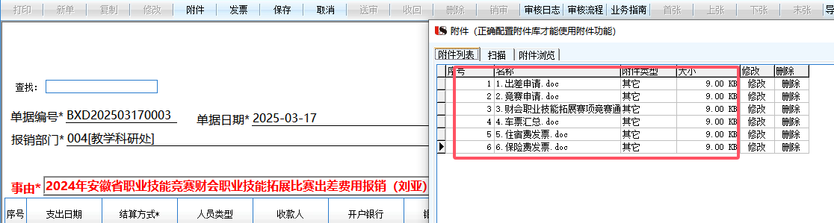

（1）出差申请（OA系统下载经过审批的pdf版本）

（2）技能竞赛参赛申请表

（3）××比赛竞赛通知（加盖公章）

（4）车票（请将所有车票汇总在一个pdf内上传）

（5）住宿费发票

（6）保险费发票（如有此部分费用须上传，如没有无需上传）

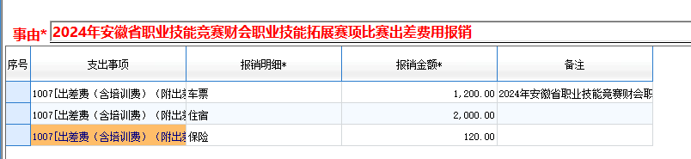

**（二）出差补助**

1.事由：**××比赛出差补助报销**

2.上传附件：出差申请、比赛通知

3.报销备注：**出差日期××--××共×天，×人**

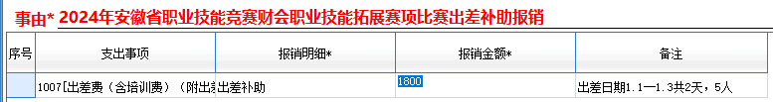

【提示】补助报销计算原则

根据车票计算出差时间，头尾两天为180/天/人，中间为100/天/人，如竞赛文件中写明承办方提供食宿，则中间无出差补助。

# 三、横向课题经费报销

（一）事由：**横向课题结题费用报销（××负责人）--××公司**

（二）上传附件：包括但不限于

1.合同

2.××项目横向课题费用发放表：须二级学院（部门）负责人、教学科研处线下签字（见附件1）

3.结题证明：须财务处线下签字（附件2）

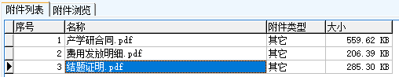

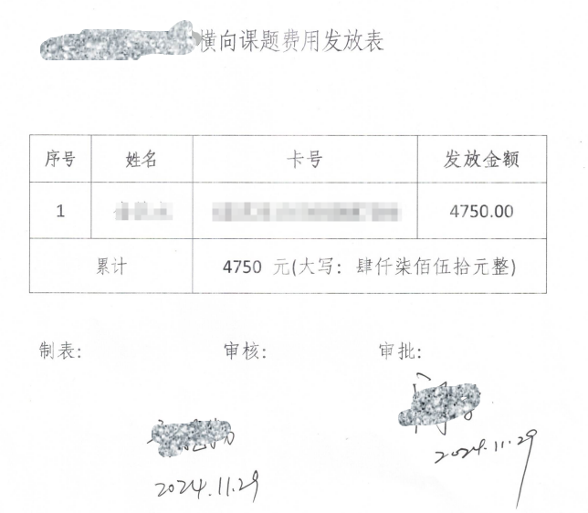

# 四、学院D类/E类比赛工作经费报销

（一）事由：**举办××赛项专项经费报销（类别：D/E类赛项）**

（二）上传附件：包括但不限于

1.费用发放明细：须二级学院（部门）负责人、教学科研处线下签字（见附件3）

2.竞赛完成后的新闻报道（二级学院/教学科研处网站下载pdf或截图）

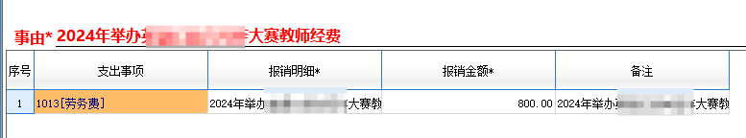

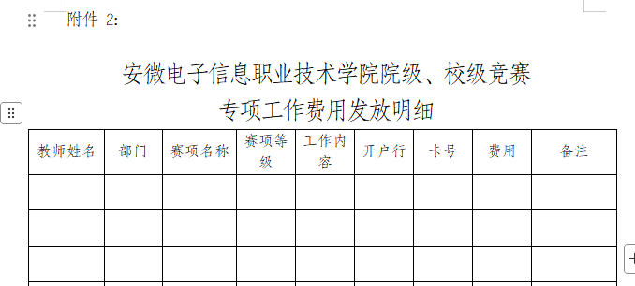

# 五、论文版面费报销

（一）事由：**论文版面费报销（项目负责人：××）**

（二）上传附件：包括但不限于

1.教科研论文版面费报销一览表：含论文名称、依托项目名称、项目编号、项目负责人、金额字段。（须项目负责人、二级学院（部门）负责人、教学科研处线下签字）（见附件4）

2.论文原件（教学科研处审核时携带，无须上传报销系统）

3.发票

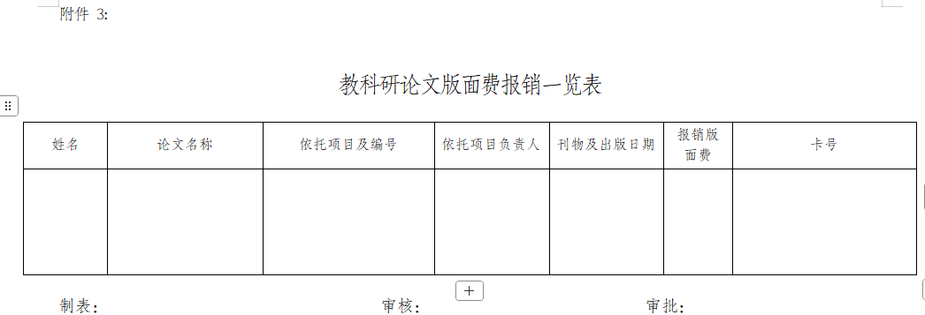

# 六、知识产权费用报销

（一）事由：**知识产权费用报销（项目负责人：××）**

（二）上传附件：包括但不限于

1.知识产权费用发放明细：含专利名称、依托项目名称、专利编号、项目负责人、金额等字段。（须项目负责人、教学科研处线下签字）（见附件5）

2.专利原件（教学科研处签字审核时携带，无须上传报销系统）

3.发票

4.专利复印件（须上传报销系统）

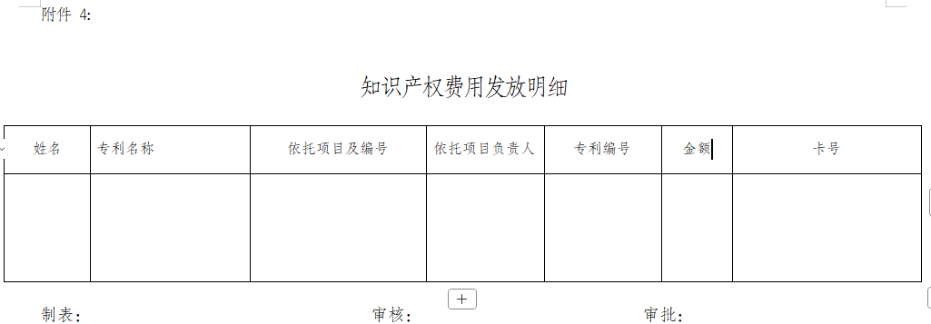

# 七、“1+X”费用报销

（一）事由：**××项目“1+X”费用报销（项目负责人：××）**

（二）上传附件：包括但不限于

1.“1+X”合作协议

2.费用发票

3.付款说明（须部门负责人线下签字并盖章；项目负责人、二级学院（部门）负责人、教学科研处线下签字）（见附件6）

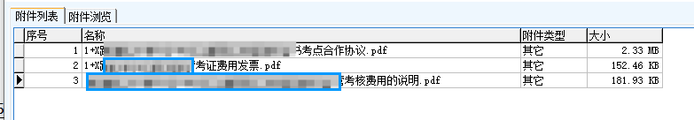

# 八、报告会、研讨会、讲座、论坛等活动校外专家劳务费用报销

（一）事由：**××学院××活动校外专家劳务费用报销**

（二）上传附件：包括但不限于

1.安徽电子信息职业技术学院报告会、研讨会、讲座、论坛等活动审查备案表：须二级学院（部门）负责人、教学科研处、办公室线下签字

2.费用发放明细表：须部门负责人线下签字并盖章（见附件7）

3.校外专家专业技术资格证（有则上传，没有不用上传）

# 九、竞赛学生奖励经费报销（由教务处统一报销）

（一）事由：**××赛项竞赛学生奖励经费报销**

（二）上传附件：包括但不限于

1.技能竞赛学生奖励审核汇总表：须部门负责人签字盖章、教学科研处、学生处线下签字

2.学生获奖表彰文件或获奖奖状（多个获奖证书合并成一个pdf上传）

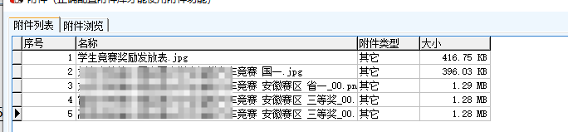

**十、附件**

附件 1:

横向课题费用发放表

|  |  |  |  |
| --- | --- | --- | --- |
| 序号 | 姓名 | 卡号 | 发放金额 |
|  |  |  |  |
| 累计 | |  | |

制表： 部门负责人： 教学科研处：

附件 2:

横向课题结题证明

安徽电子信息职业技术学院：

××公司与安徽电子信息职业技术学院于签订的横向技术课题委托研发合同：××项目，截至××年××月××日，双方已完全按照合同约定全部履行完毕。经我单位验收，满足合同约定的全部要求，合作双方没有任何经济和法律纠纷，准予结题

××公司

××年××月××日

附件 3:

安微电子信息职业技术学院院级、校级竞赛

专项工作费用发放明细

|  |  |  |  |  |  |  |  |  |
| --- | --- | --- | --- | --- | --- | --- | --- | --- |
| **教师姓名** | **部门** | **赛项名称** | **赛项等级** | **工作内容** | **开户行** | **卡号** | **费用** | **备注** |
|  |  |  |  |  |  |  |  |  |
|  |  |  |  |  |  |  |  |  |
|  |  |  |  |  |  |  |  |  |
|  |  |  |  |  |  |  |  |  |
|  |  |  |  |  |  |  |  |  |
|  |  |  |  |  |  |  |  |  |

制表： 部门负责人： 教学科研处：

附件 4:

教科研论文版面费报销一览表

|  |  |  |  |  |  |  |
| --- | --- | --- | --- | --- | --- | --- |
| **姓名** | **论文名称** | **依托项目及编号** | **依托项目负责人** | **刊物及出版日期** | **报销版面费** | **卡号** |
|  |  |  |  |  |  |  |

申报人： 项目负责人： 部门负责人： 教学科研处：

附件 5:

知识产权费用发放明细

|  |  |  |  |  |  |  |
| --- | --- | --- | --- | --- | --- | --- |
| **姓名** | **专利名称** | **依托项目及编号** | **依托项目负责人** | **专利编号** | **金额** | **卡号** |
|  |  |  |  |  |  |  |

申报人： 项目负责人： 部门负责人： 教学科研处：

附件 6:

**关于××年度××项目考核费用的说明**

××年×月×日，我院与××公司合作（合作协议见附件）开展了××“1+X”职业技能等级证书组织及考核认证工作。前期组织×人参加模拟考试，按照考试成绩筛选出×名成绩较好学生参加考核认证。该项考核费用严格遵守《关于在院校实施的职业技能等级证书考

核成本上限设置方案的公告》的规定。考核费用标准为×元/人/次。我院作为考核站点，××公司向我校缴纳的考务费用标准为×元/人。现将按照考核费用和考务用费相抵扣后的费用为×元/人/次，因此，我院应向对方支付×元（人民币大写）。

××年×月×日

附件 7:

**安徽电子信息职业技术学院**

**校外专家劳务费用费用发放表**

**事由：**

|  |  |  |  |  |  |  |  |  |  |
| --- | --- | --- | --- | --- | --- | --- | --- | --- | --- |
| **姓名** | **职称** | **性别** | **身份证号** | **应发金额** | **代扣个税** | **实发金额** | **开户行** | **卡号** | **联系电话** |
|  |  |  |  |  |  |  |  |  |  |
|  |  |  |  |  |  |  |  |  |  |
|  |  |  |  |  |  |  |  |  |  |
| **合计** | |  | | | **大写金额** | |  | | |

制表： 财务计税： 部门负责人：